V3 – Viskosität von Alkanen
In diesem Versuch wird die Viskosität von Heptan, Paraffinöl und Petroleumbenzin untersucht, indem die Zeit gemessen wird, die die drei Flüssigkeiten benötigen, aus einer Pipette zu fließen. Dass Paraffinöl und Petroleumbenzin Gemische aus unterschiedlich langen Alkanen sind, müssen die SuS als Vorwissen besitzen. Außerdem muss der Begriff der Viskosität als Maß für die Zähflüssigkeit bekannt sein.
Gefahrenstoffe
n-Heptan |  |  | H: 225, 304, 315, 336, 410 |  |  | P: 210, 273, 301+310, 331, 302+352, 403+235
Paraffinöl |  |  | H: 319 |  |  | P: 280, 264,205+352+338, 337+313
Petroleumbenzin |  |  | H: 226, 304 |  |  | P: 210, 201+340, 331

Materialien
10mL Pipette, Stoppuhr, Becherglas, Peleusball
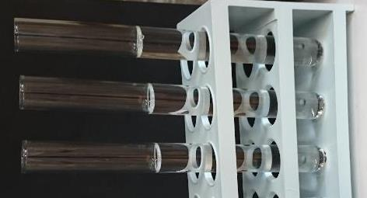
Chemikalien
n-Heptan, Paraffinöl, Petroleumbenzin

Durchführung
In drei Reagenzgläser wird Heptan, Paraffinöl und Petroleumbenzin gegeben. Mit einer Pipette werden 10 mL aufgezogen, der Peleusball wird entfernt und die Zeit bis zu Entleerung wird gestoppt.

Beobachtung
Es dauert 7 Sekunden, bis Heptan aus der Pipette gelaufen ist. Petroleumbenzin benötigt 9 Sekunden und Paraffinöl 212 Sekunden.
Abbildung 1: Versuchsaufbau: von links: Heptan, Petroleumbenzin, Paraffinöl.

Deutung
Es lässt sich eine Abhängigkeit der Viskosität von der Kettenlänge feststellen. Die Viskosität ist ein Maß für die Zähflüssigkeit. Heptan hat mit sieben Kohlenstoffatomen die kürzeste Kette, Petroleumbenzin besteht aus einem Gemisch von Alkanen mit einer Kettenlänge von 8-12 Kohlenstoffatome und Paraffinöl aus Alkanen mit einer Kettelänge von 14-30 Kohlenstoffatome. Je nach Länge der Kette unterscheidet sich die Viskosität, da sich mit steigender Kettenlänge stärkere van-der-Waals-Kräfte ausbilden, weil die längere Kette eine größere Kontaktfläche als eine kleine Kette hat. Aus diesem Grund sind die Ketten stärker miteinander verbunden, sodass Alkane mit einer längeren Kettenlänge viskoser sind. Die van-der-Waals-Kräfte, die erst in der Oberstufe thematisiert werden, können didaktisch reduziert werden, indem sie als temporäre Ladung, die infolge von Zusammenstößen entsteht, erklärt werden.

Literatur
[1] E. Irmer et al., elemente chemie 7-10, Ernst Klett 2010, S. 251.

Unterrichtsanschlüsse
Dieser Versuch kann auch in der Oberstufe beim Thema van-der-Waals-Kräfte verwendet werden. Außerdem können weitere Alkane oder auch Alkohole untersucht werden. Dieser Versuch kann zur Erarbeitung der Viskosität von Alkanen oder zur Übung, wenn beispielsweise Alkohole untersucht werden, eingesetzt werden.

